自強線上學習方案

一、[新北市親師生平台](http://pts.ntpc.edu.tw/)<http://pts.ntpc.edu.tw/>

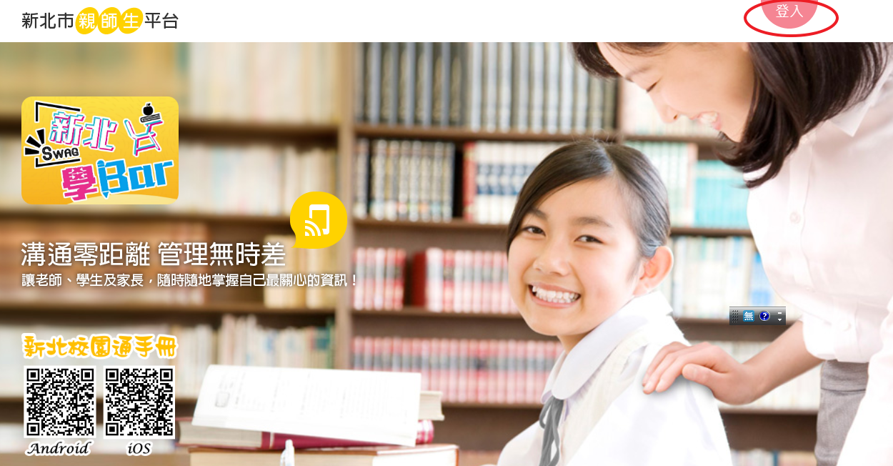

帳號：自訂帳號

密碼：自訂密碼

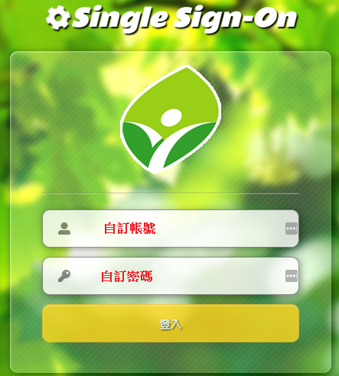

1. 線上教材平台：「停課不停學專區」→「學習吧」

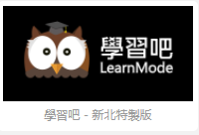 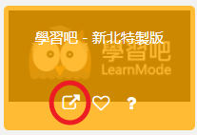

1. 線上教材：

(1)請點選「教材版本對照」

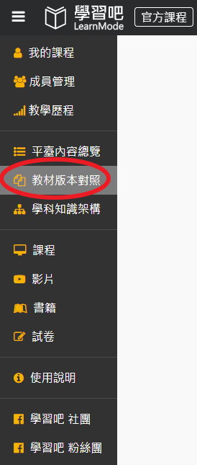

(2)最下面一排是國小教材

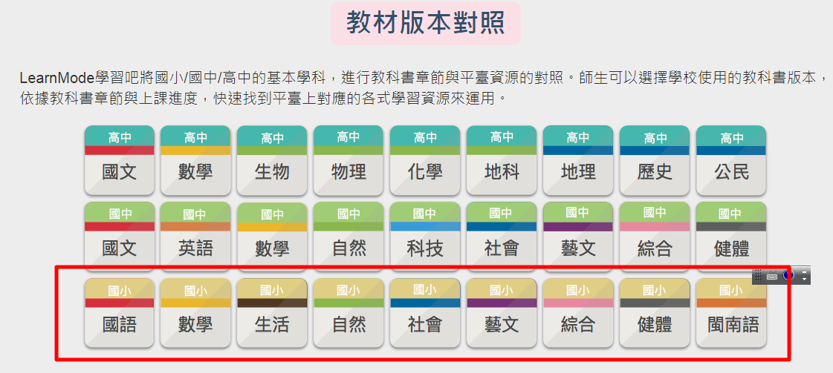

(3)選擇版本

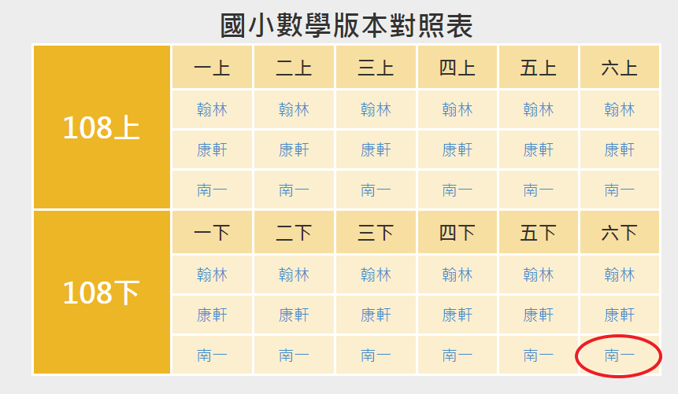

(4)選擇單元

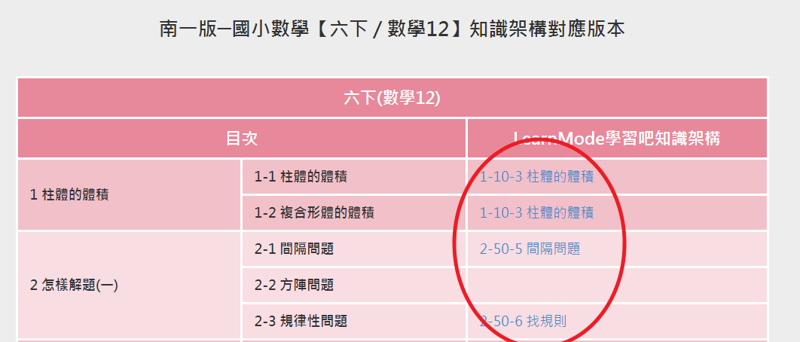

(5)選擇要看的單元「影片」

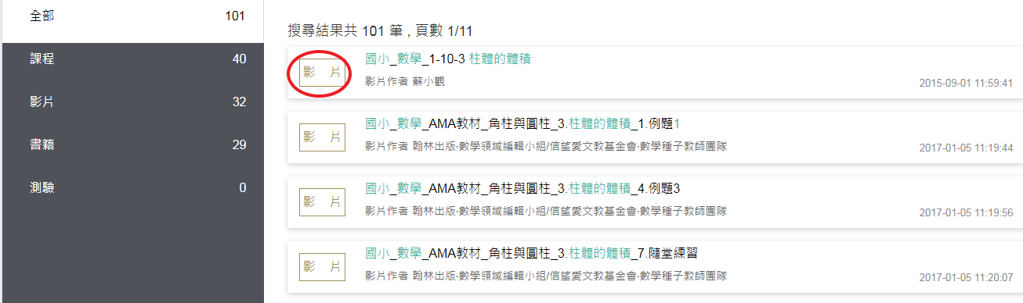

(6)按「播放鍵」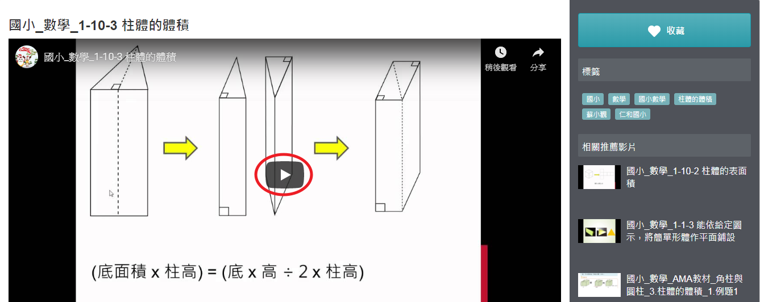

1. 學生課程篇：

(1)先點選「課程」

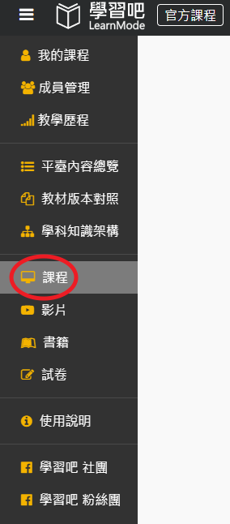

(2)在右上角搜尋框，輸入「老師的名字」

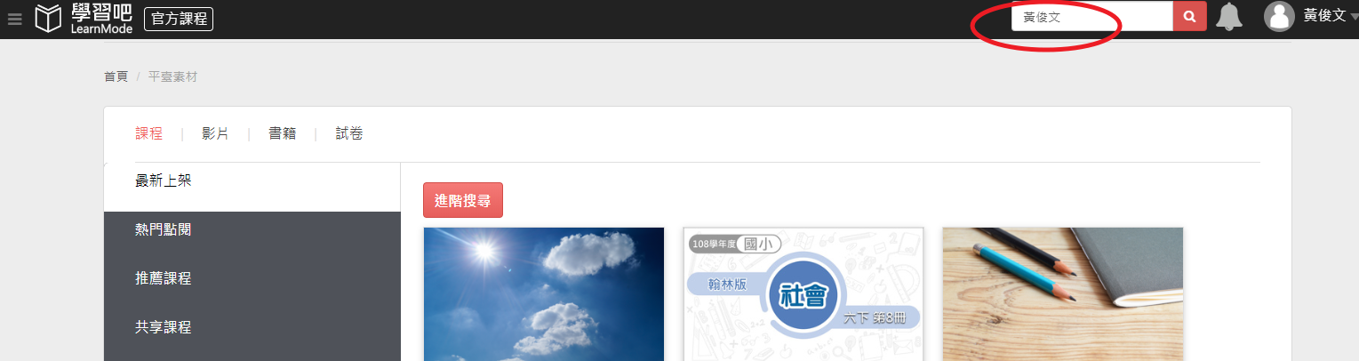

(3)點選「課程」

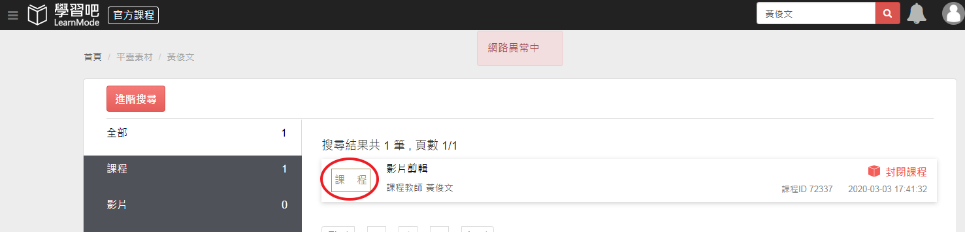

(4)點選下面章節可以「上課」和「交作業」

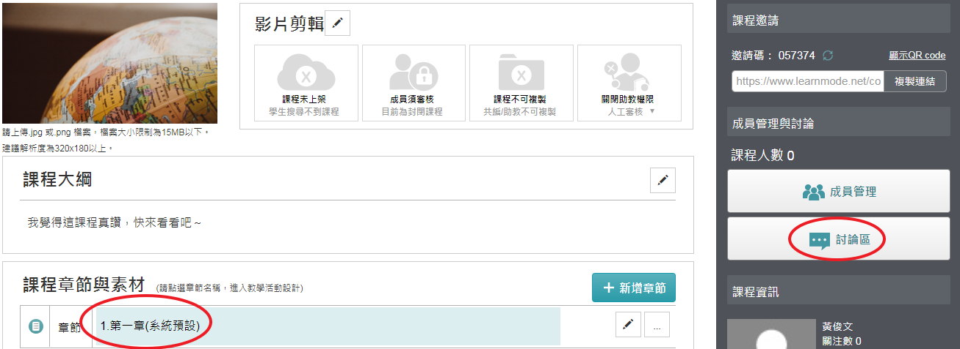

(5)點選右邊「討論區」可以發問



1. 藉 Google MEET 因應停課不停學策略

(1)點選「谷歌雲端應用服務入口」

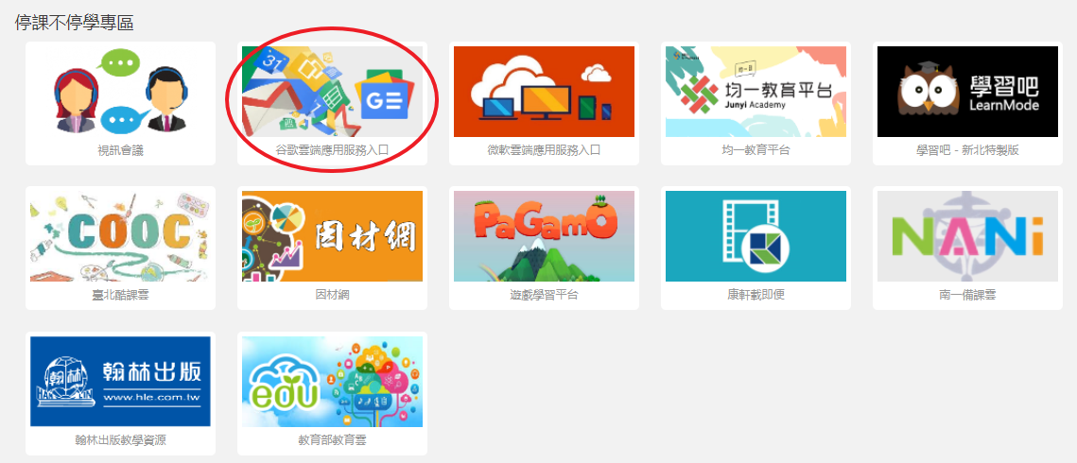

(2)驗證身份：請按「繼續」

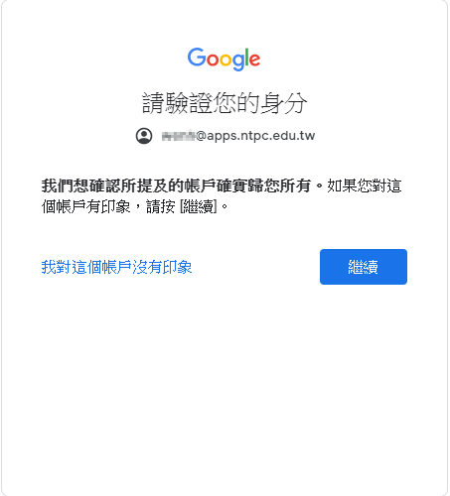

(3)按上面的「選單」→再按「Meet」

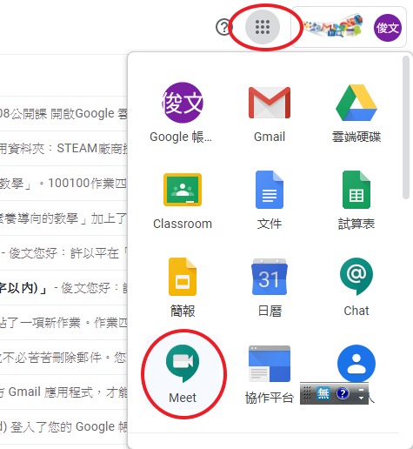

(4) 按「加入或發起會議」

(5)學生要加入別人的會議，則輸入會議代碼。老師要發起會議，則直接按「繼續」。

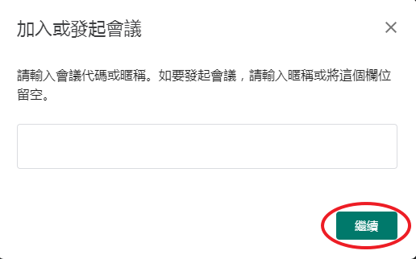

(6)按「立即加入」

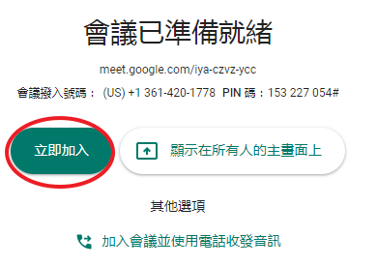

(7)按「複製會議參加資訊」，將此連結利用「line」之類的軟體分享給學生或家長

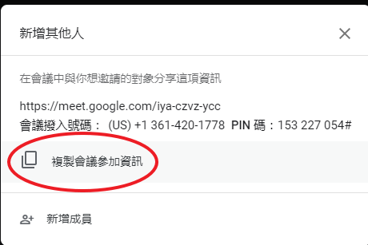

八、藉 Google MEET 因應停課不停學策略

(1)學生版講義

<https://docs.google.com/document/d/19qZ1FvqtwFgvs5wJjUgSHuj2423Rjd19hOfNngsdilo/edit?usp=sharing>

(2)螢幕錄影功能

<https://docs.google.com/document/d/1StC-JYCHIGFpCqvMlKdB0wYNczzoE4tEBG6dixk-9Gw/edit?usp=sharing>